Кружок «Робототехника»
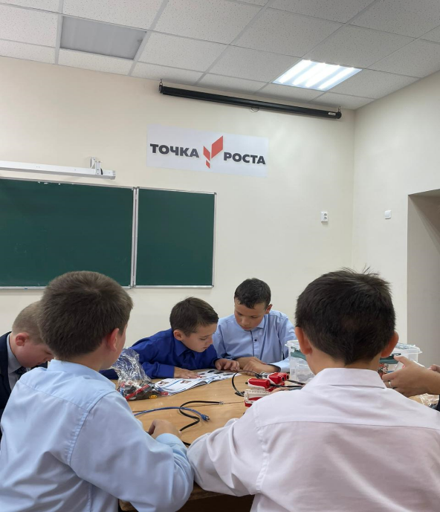
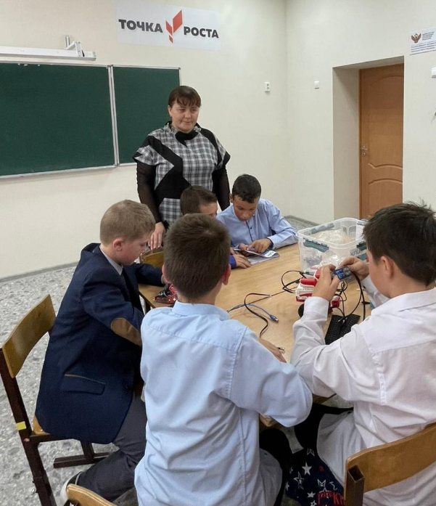
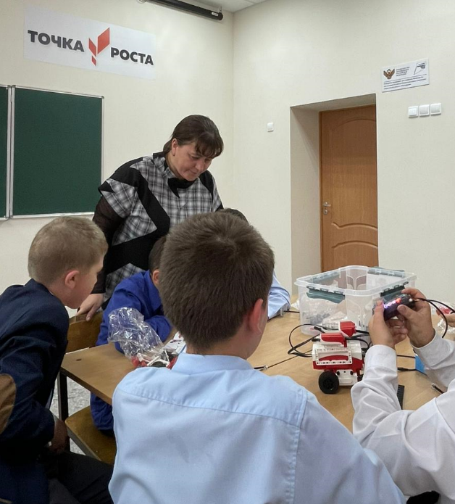
В кружке робототехники ребенок изучает различные дисциплины, используя игровой метод и коллективный вид деятельности. Основы электротехники, программирования, математики, инженерии, механики выходят за пределы школьного учебника, но становятся близкими и понятными, входя в жизнь и сознание ребенка на занятиях робототехникой. Наука, прямо в соответствии с требованиями новых ФГОС, приобретает тесную и отчетливую для ребенка связь с реальной жизнью.

